2018年教职工年度考核

在线填报指南

目录

一、登陆西北大学网上办事大厅 2
二、年度考核信息填报与提交 4
三、年度考核信息登记表状态查询 8
四、打印表格 10

2018年度考核已经开始，请各位老师点击进入“西北大学网上办事大厅”http://service.nwu.edu.cn/，在线填报《西北大学教职工考核表》，并于1月14日前完成提交。
注意事项：推荐使用谷歌、火狐、IE11以上新版浏览器。否则不排除因浏览器不兼容而产生异常状况。
浏览器下载地址：
Chrome：
https://pan.baidu.com/s/1eqdCKWOlXSlIw68y3Ly9dQ
Firefox：
https://pan.baidu.com/s/17C24KHSXIi_6NOz6Lf5hlA
IE-11：
https://pan.baidu.com/s/1fmH9q9yk0P5thLE5eqyAkA
在使用过程中，有任何问题或者需要填报培训请与我们联系，联系电话：【88308820】；密码修改，请拨打电话：【88301234】。

填报步骤如下：

一、登陆西北大学网上办事大厅
在西北大学主页中点击右上角“网上办事大厅”或者点击网址http://service.nwu.edu.cn/ 链接登陆界面。
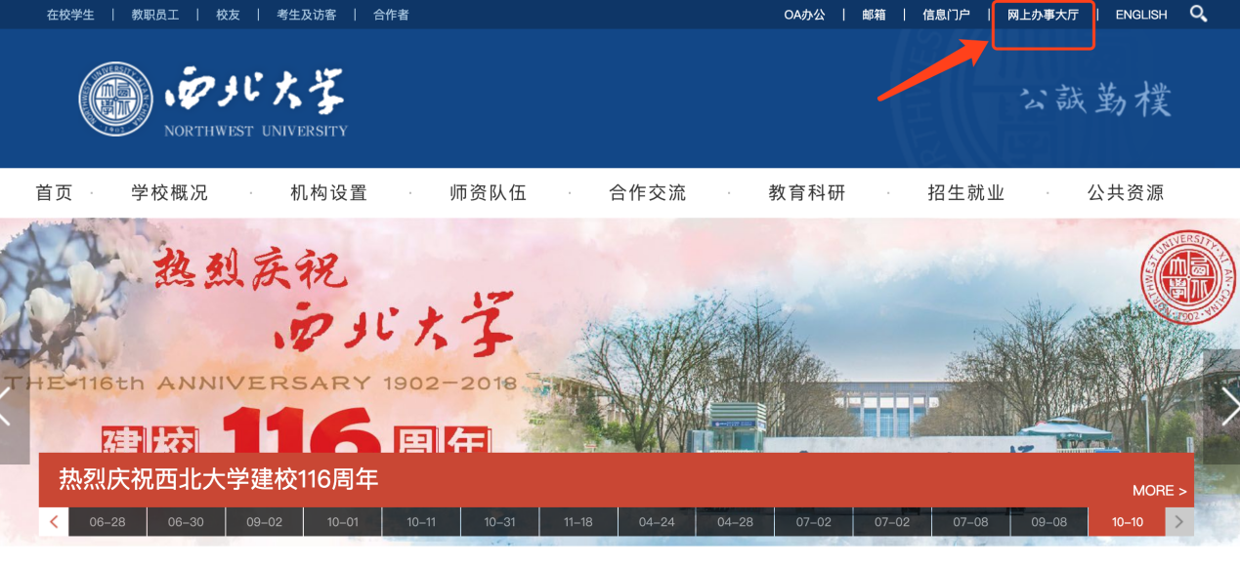
图1 西北大学主页
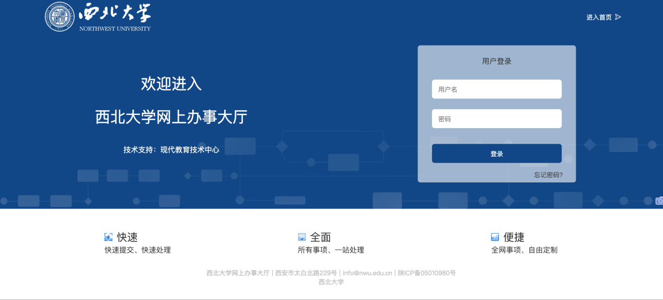
图2 网上办事大厅登陆界面
在图2中输入用户名和密码，点击登陆完成系统登陆，进入到图3所示的网上办事大厅首页。
用户名和密码为西北大学统一身份认证系统的账号与密码，用户名为工号，密码没有修改过则默认为身份证后六位（如果身份证后六位有字母，则字母大写）。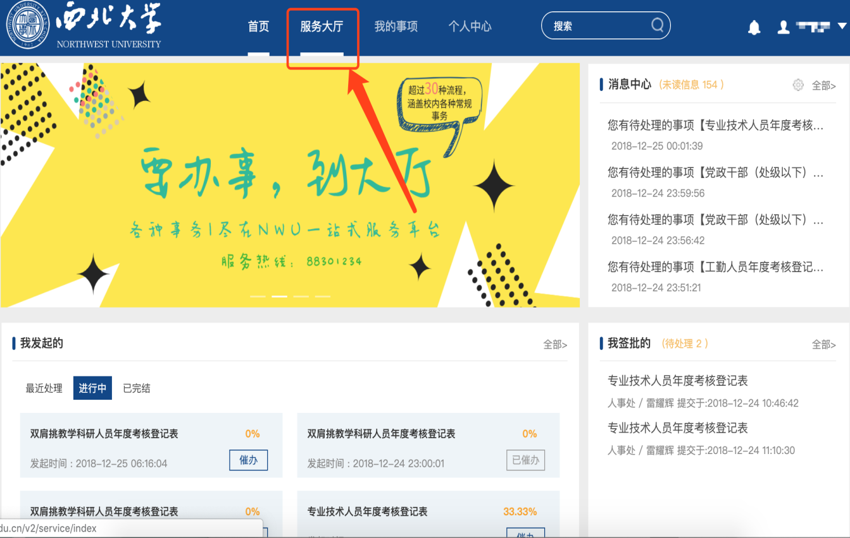
图3网上办事大厅首页
若忘记密码，则点击右下角【忘记密码】，跳转至图5进行密码重置。
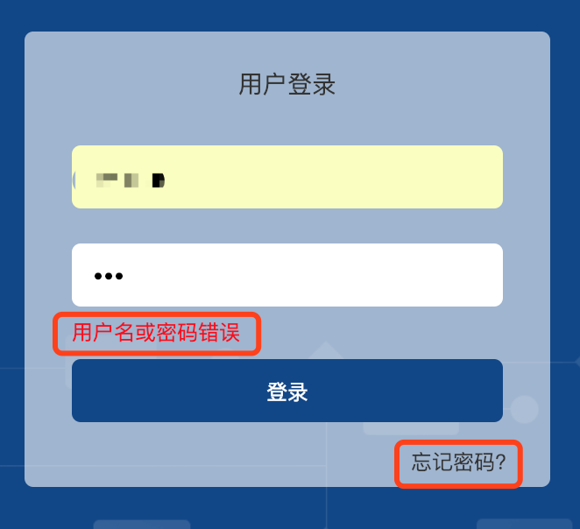
图4忘记密码
密码重置需要提供工号、姓名、联系电话、一卡通正面照片和身份证正面照片，审核通过后，密码将重置为身份证后六位，请登陆后及时更改密码。
密码重置申请后，我们会尽快和您联系，您也可以在提交成功后通过029-88301234联系我们。
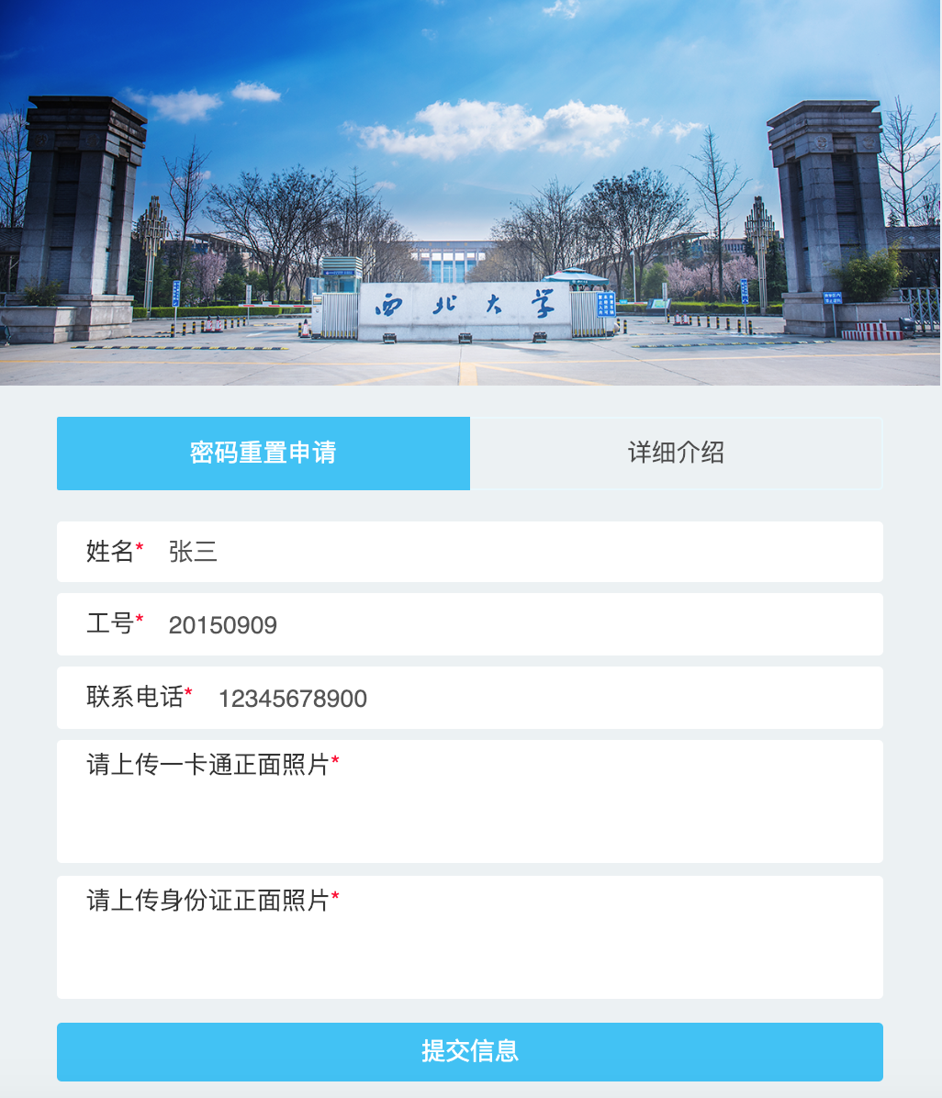
图5密码重置界面

二、年度考核信息填报与提交
点击图3顶部导航中的“服务大厅”链接进入图6界面：
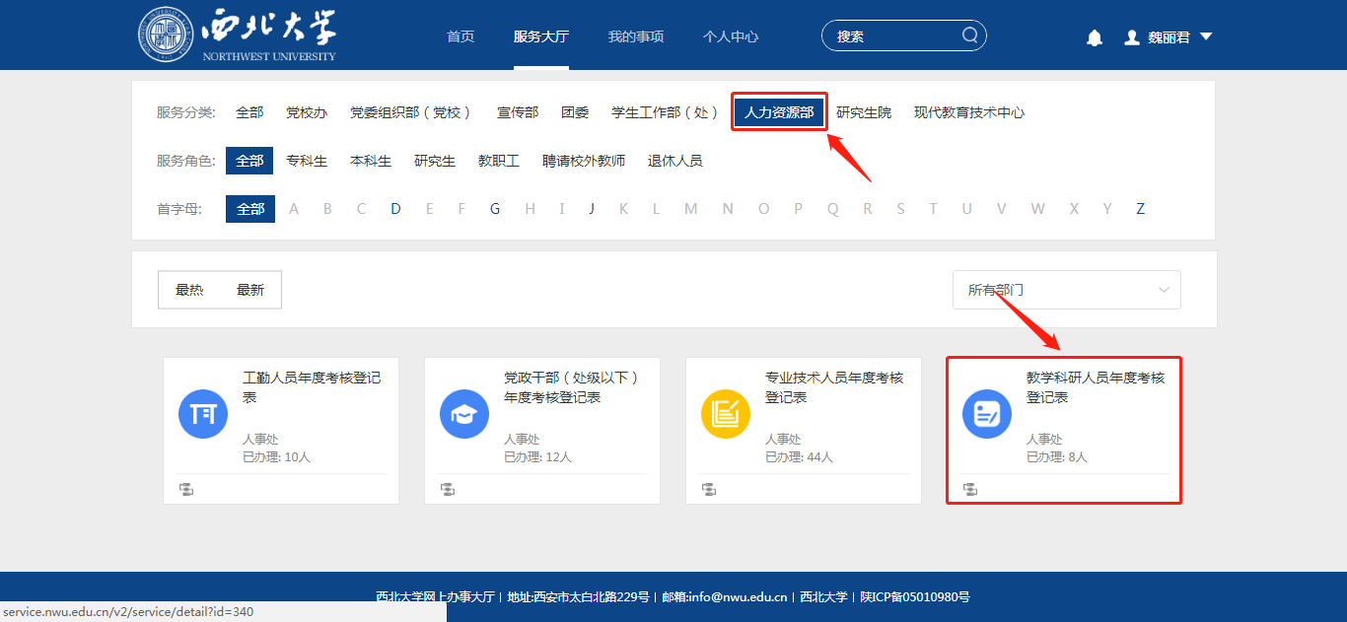
图6 服务大厅服务筛选
在图6中的服务分类选择“人事处”、“党委组织部”或“学生工作部（处）”会出现各类年度考核登记表，选择相对应的年度考核登记表点击“立即申请”后进入到填表说明界面。
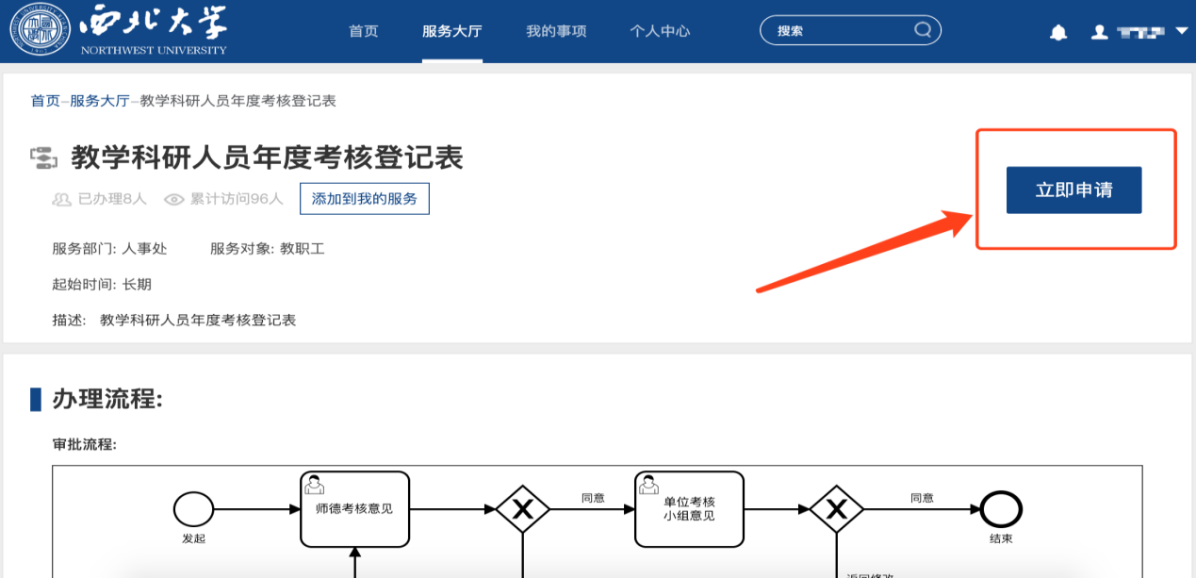
图7 教学科研人员年度考核登记表
点击图7中的“立即申请”，进入到图8所示的具体填表界面，开始年度考核信息的填写。
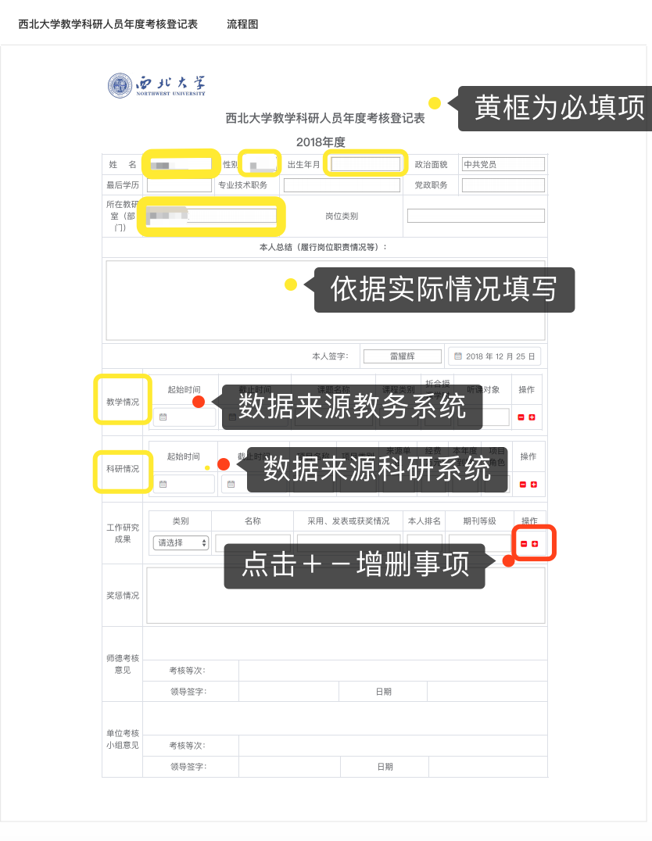
图8 年度考核登记表填表界面
在图8中，系统会自动从学校人事管理系统中获取教师基本信息，从学校科研管理系统中获取教师论文、专利、项目等科研信息，从学校教务管理系统中获取教学信息，减少信息录入工作，这部分信息如果不正确可以进行修改完善。
在考核信息填写过程中，可以点击登记表界面中的“保存草稿”进行保存。
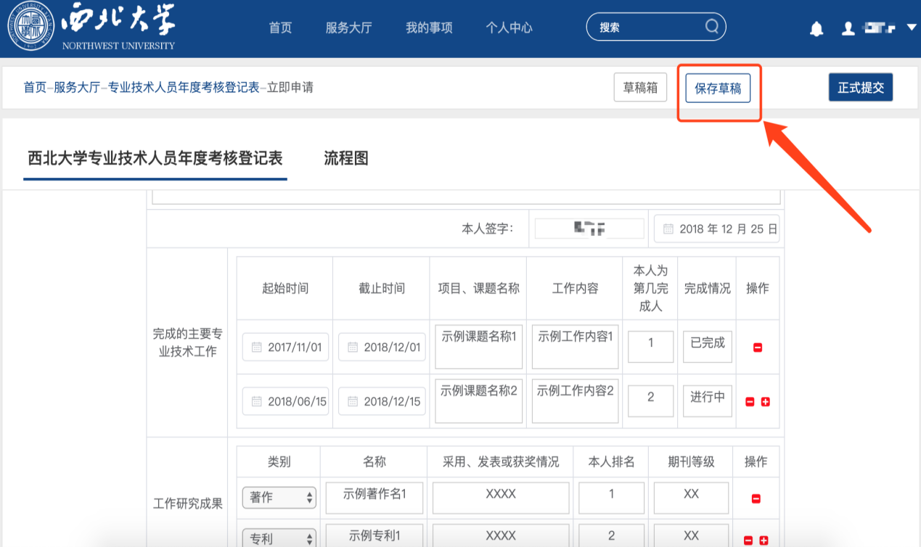

图9 专业技术人员年度考核登记表填表界面

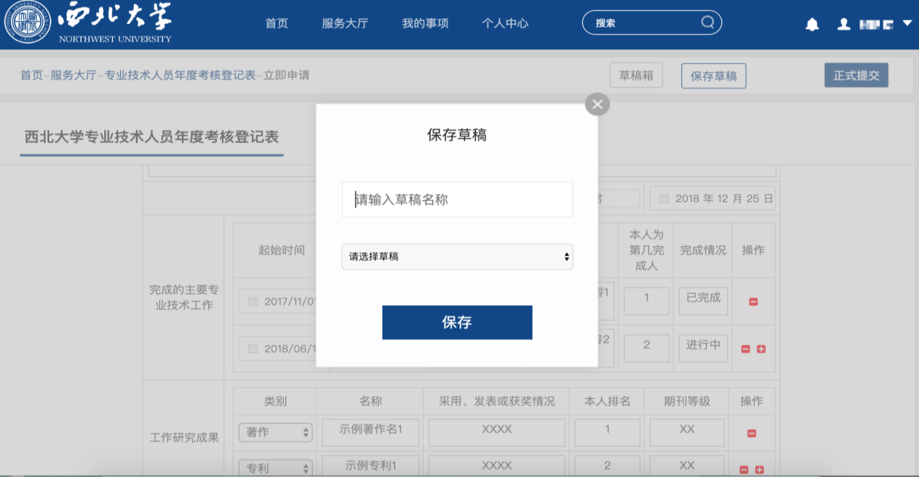
图10 保存草稿界面
保存草稿时请留意命名问题，如第一次保存，命名后直接点保存即可；如第二次或后续保存操作，则需在【请选择草稿】下拉选择以前的一个草稿，点保存后，新草稿会覆盖掉所选旧草稿而存在。
填写完毕后，点击登记表界面右上角“正式提交”按钮完成提交。
（注意：正式提交后不能再修改，正式提交前请仔细核对信息）
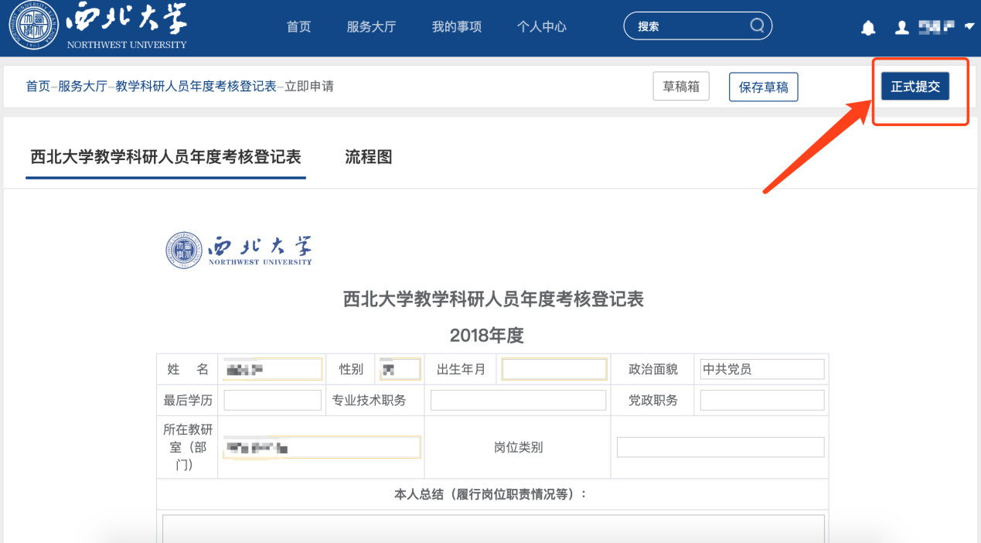
图11 正式提交界面

三、年度考核信息登记表状态查询
正式提交后，可在如下界面查看状态，可进行处理记录查看、催办、撤销操作。
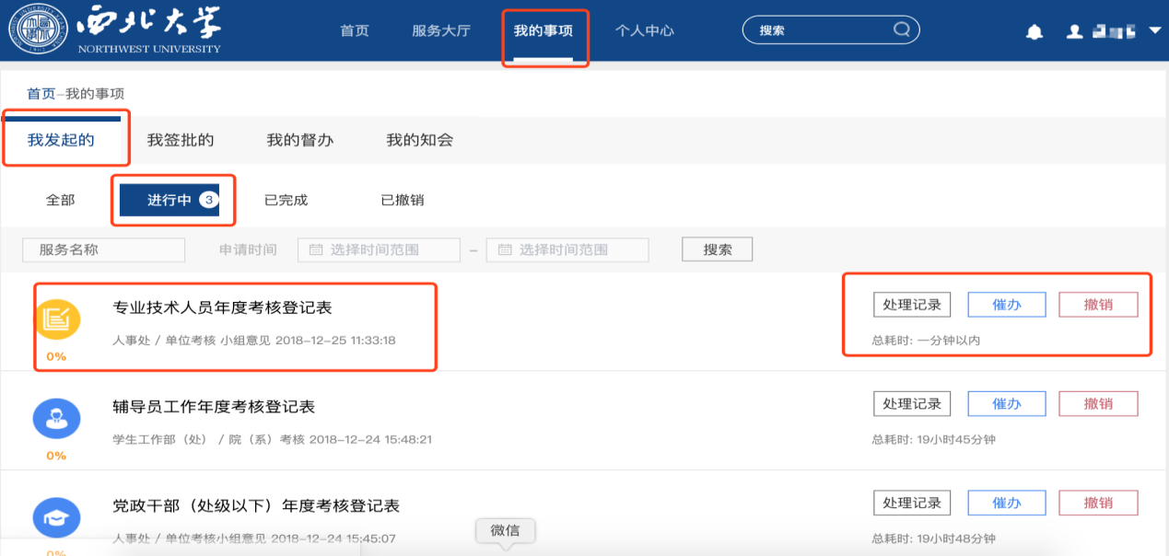
图12 处理记录查看、催办、撤销
点击表名，进去在右侧消息栏或下拉至页尾均可查看到考核结果。
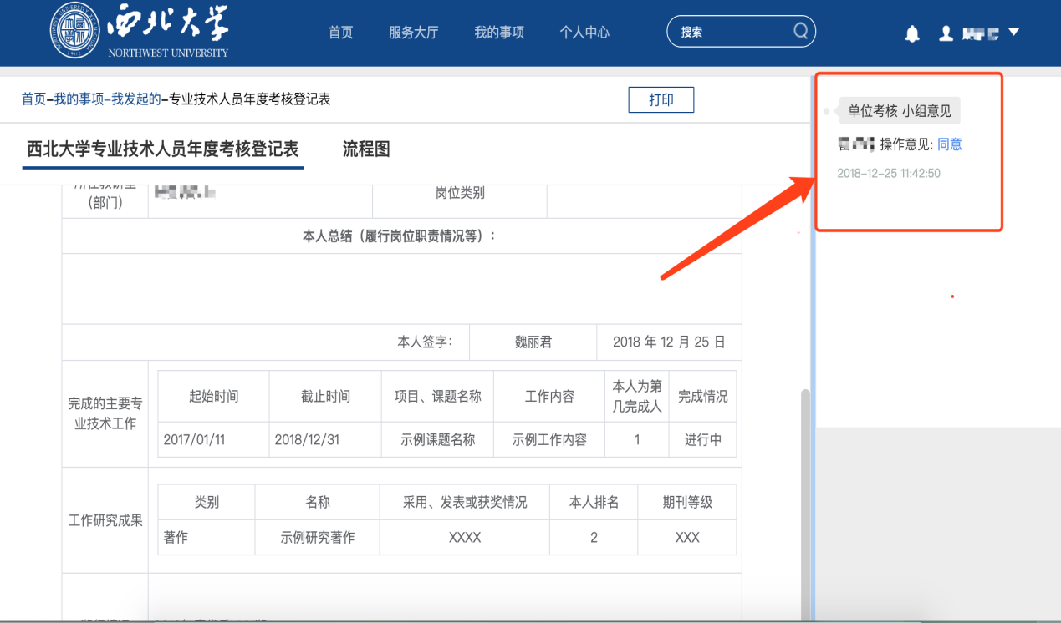
图13 查看考核结果
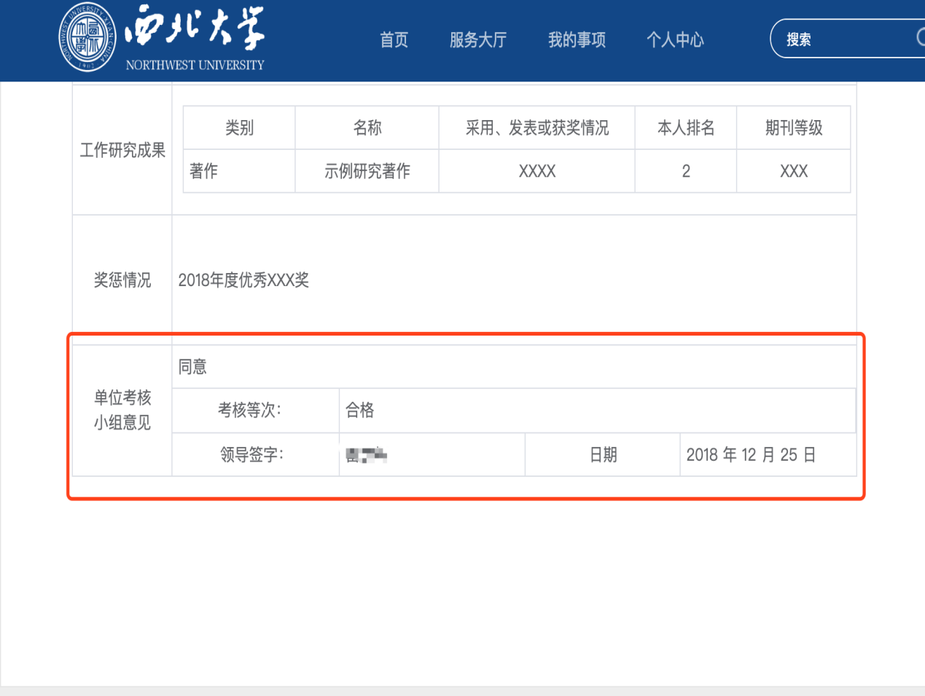
图14 查看考核结果

四、打印表格
考核表正式提交后，支持打印。如下图所示：
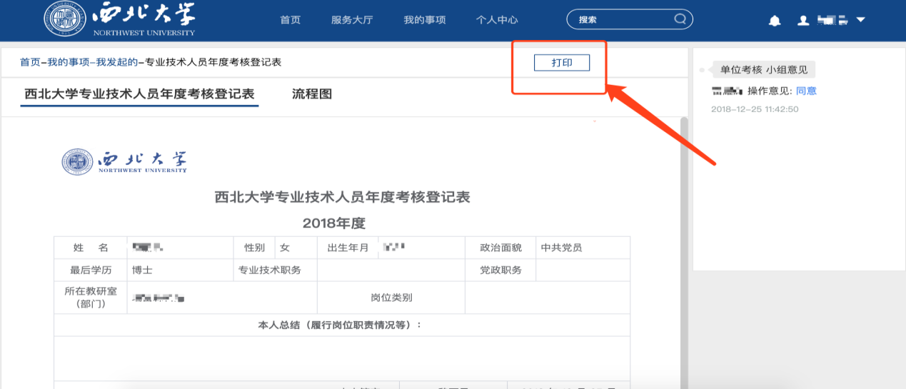
图15 打印表格界面
左侧调整打印参数，右侧呈现预览效果。
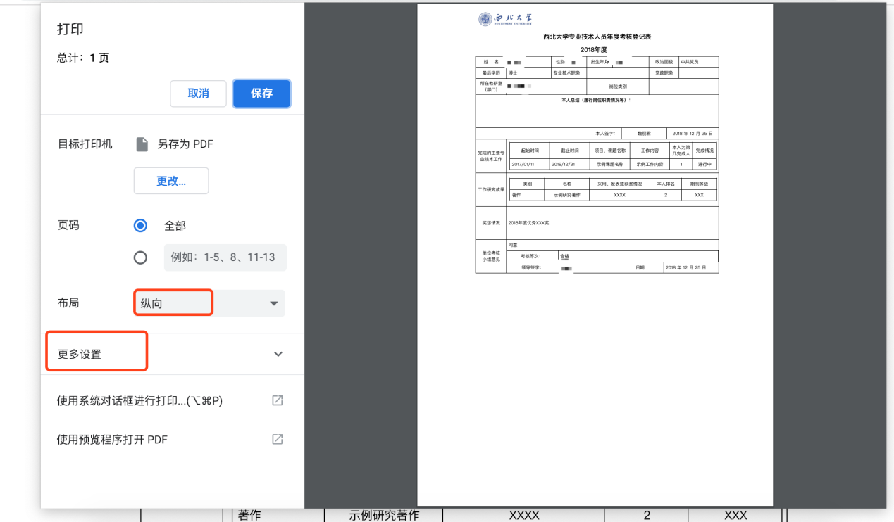
图16 打印参数设置和预览界面
另：请注意设置您的打印机为双面打印，最终需双面打印存档。

